Dados Técnicos
- Construídos em aço inoxidável 1.4301/1.4307 (AISI 304/AISI304L) ou 1.4401/1.4404 (AISI 316/AISI316L).  - Podem ser instalados em sistemas de água fria ou quente com apoio de uma ou mais bombas.  - Servem para estabilizar e compensar a pressão de um hidropneumático.  - Instalação vertical. |  | 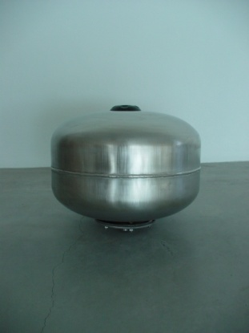
Legenda:  B – Entrada/Saída  ØD – Diâmetro exterior  F – Válvula de pré-carga  H – Altura total  HF – Altura do fundo | 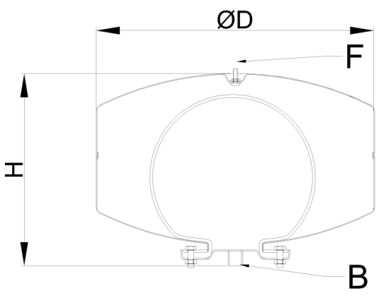
Esquematização de um hidropneumático com membrana do tipo esférico Jotainox.


Os hidropneumáticos cumprem os requisitos da legislação em vigor e estão em conformidade com a Diretiva Europeia aplicável – Diretiva Equipamentos Sob Pressão 2014/68/UE

O período da garantia deste produto está ao abrigo da legislação em vigor.
A Jotainox também fabrica produtos à medida das suas necessidades, visite-nos em www.jotainox.pt

Características Gerais
Volume nominal (l) | 24
∅ D (mm) | 360
H (mm) | 290
HF (mm) | 120
HV (mm) | -
HP (mm) | -
Modelo | JHEF.01.0024
Fluido | Água + Ar
Grupo do Fluido | 2
Classe de Risco | I
B (Entrada/Saída) | 1’’ M
Pressão Máxima Admissível (bar) | 5,0
Pressão de Ensaio (bar) | 7,5
Temperatura Mínima / Máxima Admissível (ºC) | 5 / 65
Pré-carga inicial (bar) | 1,5
Tara (kg) | 5
Características técnicas dos hidropneumáticos com membrana tipo Esférico Jotainox.

